TAREFAS DE AJUSTE DA DISSERTAÇÃO NOVEMBRO 2024

(1)

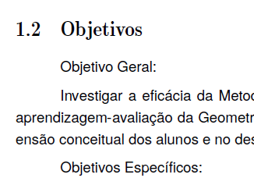

Dona Elba me enviará pelo ZAP os objetivos específicos (aguardar)

(2) Elba achou muito parecido os 2 textos – CAP 1 Introdução e 1.4 Estrutura

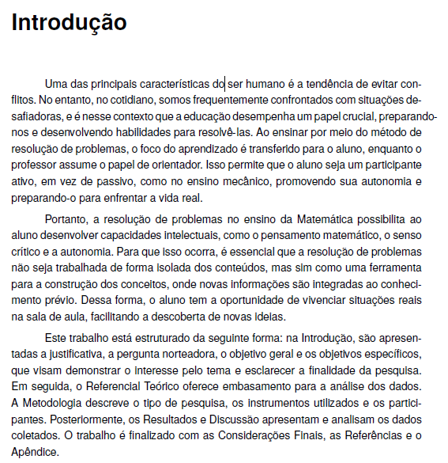

Este trabalho está estruturado da seguinte forma: na Introdução, são apresentadas a justificativa, a pergunta norteadora, o objetivo geral e os objetivos específicos, que visam demonstrar o interesse pelo tema e esclarecer a finalidade da pesquisa. Em seguida, o Referencial Teórico oferece embasamento para a análise dos dados. A Metodologia descreve o tipo de pesquisa, os instrumentos utilizados e os participantes. Posteriormente, os Resultados e Discussão apresentam e analisam os dados coletados. O trabalho é finalizado com as Considerações Finais, as Referências e o Apêndice.

1.4 Estrutura da Dissertação

O texto do trabalho está organizado da seguinte forma: no Capítulo 1 inicia-se com a apresentação da introdução, na qual são destacadas a motivação para o trabalho, as questões de pesquisa e considerações da pesquisadora, os objetivos geral e específicos da pesquisa; no Capítulo 2 discute-se o referencial teórico que deu suporte e balizou nossa pesquisa norteada; no Capítulo 3, descreve-se o percurso metodológico utilizado nessa pesquisa; no Capítulo 4, destacamos o desenvolvimento das atividades da sequência didática; e por fim no Capítulo 5, as considerações finais.

(3) deletar (ou acrescentar parágrafo falando sobre outros) trabalhos relacionados(pg 17)

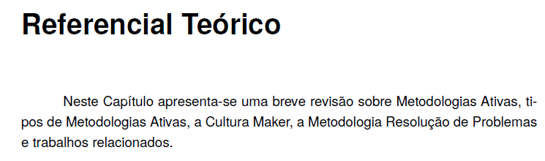

Ver dissertação da Carla e da Marcele

Pag 16 e 17 Carla (introdução) trabalhos relacionados –

“Existem outros trabalhos que abordam o tema Geometria Espacial; entre eles, destacam-se alguns trabalhos, como o de Silva (2006), que desenvolveu uma atividade WebQuest, onde os alunos fazem pesquisas na internet, em fontes autênticas, obtendo informações que serão consolidadas em conhecimentos; Alves (2007), que faz uso do software Calques 3D para que os alunos possam observar e compreender o espaço tridimensional; Dantas (2018), que trabalha a Geometria Espacial com a Realidade Aumentada (RA), com a finalidade de facilitar a visualização dos elementos em Geometria Espacial e Fizzon (2018), que propõe o uso de jogos pedagógicos, envolvendo atividades lúdicas para enriquecer o conteúdo de Geometria Espacial.”

JV, optei por manter os trabalhos relacionados e acrescentar na introdução o parágrafo abaixo, que pedi pro GPT reescrever o parágrafo acima da dissertação de orientandas de D. Elba. Coloque assim:  
  
Diversos estudos exploram a temática da Geometria Espacial, com destaque para algumas iniciativas notáveis. Silva (2006) desenvolveu uma atividade de WebQuest, na qual os alunos realizam pesquisas na internet em fontes autênticas, obtendo informações que são transformadas em conhecimento. Alves (2007) utilizou o software Calques 3D, permitindo que os alunos observem e compreendam o espaço tridimensional. Dantas (2018) incorporou a Realidade Aumentada ao ensino de Geometria Espacial, visando facilitar a visualização dos elementos geométricos. Já Fizzon (2018) propôs a utilização de jogos pedagógicos, incluindo atividades lúdicas para enriquecer o conteúdo de Geometria Espacial.

(4) PAG 34 – está assim:

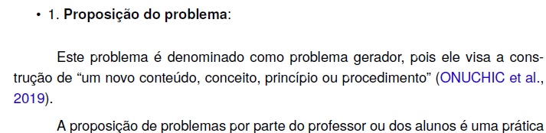

Alterar todos os itens para (ou seja, digitar na frente dos 2 pontos):

• 1. **Proposição do problema**: Este problema é denominado como problema gerador, pois ele visa a construção de “um novo conteúdo, conceito, princípio ou procedimento” (ONUCHIC et al., 2019).

(5) 3.2 Autorizações PAG 45

3.2 Autorização para a pesquisa

Por envolver os estudantes, a pesquisa foi inicialmente submetida à apreciação da direção da escola, conforme autorização no Apêndice A e um Termo de Compromisso entre professor e pais ou responsáveis pelos alunos participantes, foi criado para orientar a disciplina em sala de aula. Após assinado, o documento (Apêndice B) ficou de posse do professor.

(6) PAG 51 Corrigir problema gerador

3.6.8 Aulas 15 e 16 - Área Lateral e Total das Pirâmides

Objetivo: calcular, corretamente, a área lateral e total das pirâmides.

Problema Gerador: Calcular as áreas laterais e totais das pirâmides, usando como estratégia o uso de papel colorido para cobrir toda a superfície da pirâmide e o cálculo da quantidade gasta para cobrir a embalagem.

(7) PAG 55 último parágrafo, mudar para: 10 etapas da Metodologia Resolução de Problemas

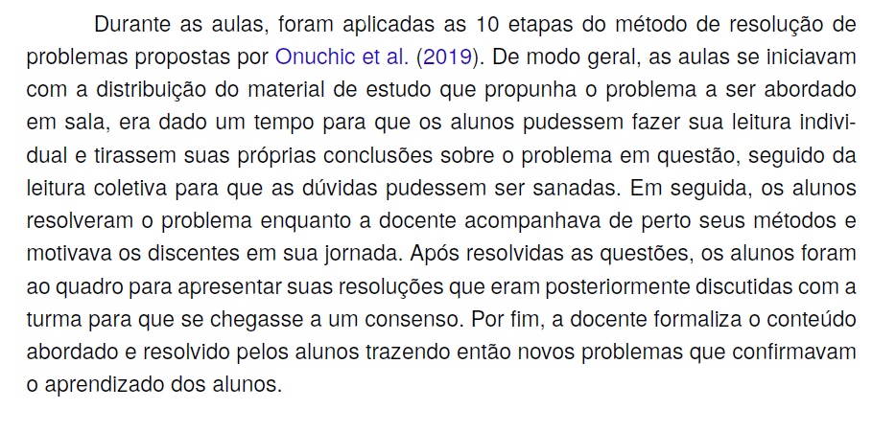

Usar a definição do livro Onuchic pag 45

Usar a definição do livro Onuchic pag 45 _____ onde discutem o problema

Rever os passos seguintes lendo o livro

(8) PAG 58 – colocar a relação de Euler igual a esse (cor azul)  
  


(9) PAG 60  
  
Neste problema gerador, dois grupos se destacaram na plenária, o 3 e o 5. O grupo 3, que recebeu o prisma triangular, mediu todas as dimensões, fez a planificação do prisma, fez todos os cálculos baseados na planificação e depois a colou na embalagem (Figura 5). Já o grupo 5, que recebeu o prisma hexagonal, mediu todas as dimensões, fez um grande retângulo para cobrir toda a lateral do prisma, calculou a sua área, fez as duas bases hexagonais separadas e calculou a sua área (Figura 6). Os demais grupos fizeram cada face que compunha o seu respectivo prisma, calculou a sua área e colou cada face.

(10) PAG 72 4.1.12 Apagar:

Problema Gerador: avaliação holística. Para avalia-los usou-se a estratégia da

Confecção de um Álbum de Figurinhas sobre Poliedros,

Corrigir para:

A avaliação holística, onde avaliou-se o ensino-aprendizagem usando-se como estratégia a

Confecção de um Álbum de Figurinhas sobre Poliedros (Apêndice M), que visando considerar o indivíduo de maneira integral. Isso significa avaliar não apenas o conhecimento teórico, mas

também habilidades práticas, criativas e sociais.

DELETAR: o 2° e o 3° parágrafos que estão repetidos

(11) PG 75 enumerar:

1. Autoconsciência e Autorreflexão

2. Independência e Autonomia

3. etc

(12) PG 78



TROCAR PARA: Avaliação dos alunos da sequência de atividades

JV, ou será que ficaria melhor assim: Avaliação dos alunos quanto à sequência de atividades

(13) PG 79

Colocar letra maiúscula em Geometria Espacial

(13) Pag 82

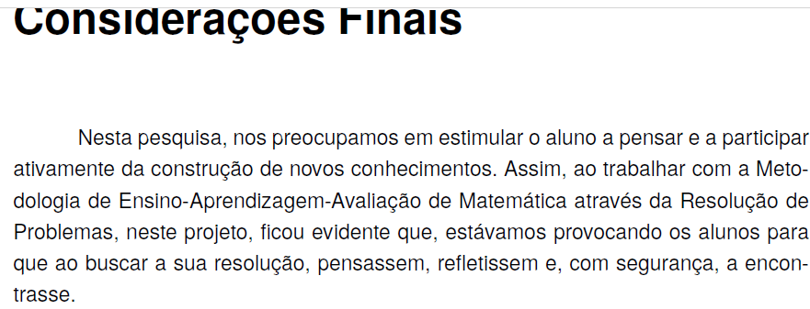

TROCAR PARA: trabalho  
Refazer para colocar no impessoal tudo

NOVA VERSÃO _ IMPESSOAL:

Nesta pesquisa, nos preocupou-se em estimular o aluno a pensar e a participar ativamente da construção de novos conhecimentos. Assim, ao trabalhar com a Metodologia de Ensino-Aprendizagem-Avaliação de Matemática através da Resolução de Problemas, ficou evidente que, provocou-se os alunos para que, ao buscar a resolução, pensassem, refletissem e, com segurança, a encontrassem.

Portanto, agora que se finalizou a pesquisa, pode-se responder à pergunta lançada no início da mesma: O uso da Metodologia de Ensino-Aprendizagem-Avaliação de Matemática através da Resolução de Problemas constitui-se num caminho alternativo para a construção de conceitos e conteúdos geométricos espaciais pelos alunos do Ensino Médio?

Consegue-se demonstrar que a resolução de problemas é um dos principais métodos para ensinar, aprender e avaliar a Matemática em sala de aula. Conforme afirmou Walle (2000) (p.40), a maioria, se não todos, os conceitos e procedimentos matemáticos importantes podem ser melhor ensinados através da resolução de problemas. Ou seja, tarefas ou problemas podem e devem ser propostos de modo a engajar os estudantes no pensar e promover um aprendizado mais profundo e significativo.

Com base nas evidências coletadas nesta pesquisa, acredita-se fortemente que a Metodologia de Ensino-Aprendizagem-Avaliação de Matemática através da Resolução de Problemas é uma alternativa eficaz que permite aos alunos a construção de conceitos e conteúdos matemáticos, explorando e aproveitando seu próprio potencial e habilidades. Os alunos ficaram comprometidos com o trabalho e focados nas atividades propostas, não havendo dispersão. Conseguiu-se também, uma evolução significativa dos rendimentos qualitativos e quantitativos. A resolução de problemas se torna, assim, um recurso valioso não só para ensinar, mas também para aprender e praticar Matemática. Por fim, espera-se que a pesquisa suscite novos questionamentos e que ajude aos professores a reconhecerem o valor da Matemática na formação de cidadãos críticos e reflexivos, essenciais para uma sociedade em constante mudança.